PIMPA E IL 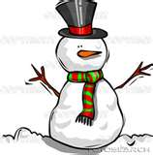 MAX

SONO COMINCIATE LE VACANZE DI 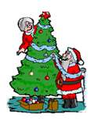 .
<<ANDIAMO A PASSARLE IN 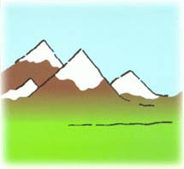?>> DICE LA PIMPA.
<<MI SEMBRA UNA BUONA IDEA DICE 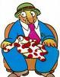 CONOSCO UNA BELLA CASETTA NEL 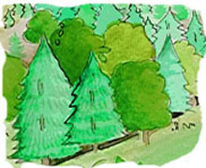 DI ABETI.>>
FANNO LA 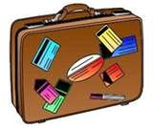, LA ,METTONO IN 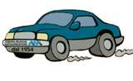 E PARTONO.
ALLA SERA ARRIVANO ALLA 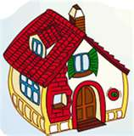.
E’ 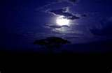. FUORI FA FREDDO, MA LA CASETTA E’ CALDA. SBADIGLIA: << E’ TARDI. E’ ORA DI ANDARE A 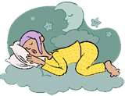>> DICE.

<<DOMANI ANDREMO A SCIARE.>>

<<BUONANOTTE>> DICE LA PIMPA. SI INFILANO SOTTO I PIUMINI E

SI ADDORMENTANO.

FUORI SI VEDE CADERE LA 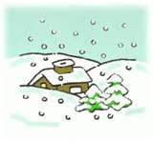 .
LA MATTINA DOPO 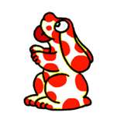SI SVEGLIA PRESTO E GUARDA FUORI DALLA 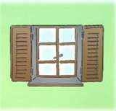: HA SMESSO DI NEVICARE.
LA E’ TUTTA BIANCA E C’E’ IL .

ARMANDO DORME ANCORA. <<FARO’ UN GIRETTO DI ESPLORAZIONE>> DICE LA . SI METTE UN 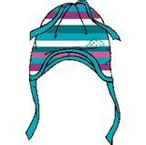DI LANA

ED ESCE.
DA DIETRO UN 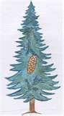 SALTA FUORI UN 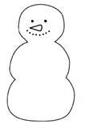 DI NEVE.

<<CIAO, MI CHIAMO MAX. E TU?>>

<< IO SONO LA PIMPA. COME STAI?>>

<<NON TANTO BENE >> DICE MAX. << HO FREDDO ALLA TESTA>> E

FA UNO STARNUTO.

<<DOVRESTI METTERTI UN .>>

<<LO SO, MA NON CE L’HO!>>

<<IDEA! DICE LA PIMPA. << TI PRESTERO’ IL CAPPELLO DI!>>

<<A LUI NON SERVE?>> <<NO. E’ ANCORA A LETTO QUEL

DORMIGLIONE!>> CORRE IN CASA E TORNA CON IL CAPPELLO DI

ARMANDO.

MAX SE LO METTE IN TESTA. <<COSI’ VA MOLTO MEGLIO>> DICE.

<<FACCIAMO UNA CORSA?>>
MAX E LA CORRONO SULLA .

MAX E’ MOLTO VELOCE E LA PIMPA FA FATICA A STARGLI DIETRO.
<<SEI VELOCE COME IL 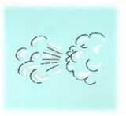!>> DICE.
<<NO, SONO MOLTO PIU’ VELOCE IO!>> GRIDA IL .

E SI METTE A SOFFIARE COSI’ FORTE CHE FA VOLARE VIA IL

CAPPELLO DI ARMANDO.
IL CAPPELLO E’ FINITO SOPRA UN . <<E ADESSO COME
FACCIAMO?>> CHIEDE LA . <<NON PREOCCUPARTI. CI PENSO IO DICE MAX. RACCOGLIE UN MUCCHIO DI , SI ALLUNGA LE GAMBE E DIVENTA ALTO COME L’.

ALLUNGA LA MANO E PRENDE IL CAPPELLO. <<ECCO FATTO!>> DICE.
MA IL HA ANCORA VOGLIA DI GIOCARE. SOFFIA DI NUOVO E

FA VOLARE IL CAPPELLO UN’ALTRA VOLTA. <<PRENDILO SE SEI

CAPACE!>> DICE CON UNA RISATA.
MAX E LA RINCORRONO IL CAPPELLO, MA PROPRIO QUANDO

STANNO PER RAGGIUNGERLO SI INFILA IN UNA PICCOLA GROTTA.

<<LA GROTTA E’ STRETTISSIMA. COME FAREMO AD ANDARE A

PRENDERLO?>> DICE LA . <<CI PENSO IO DICE MAX. PRENDE UNA , SI TOGLIE UN PO’ DI NEVE E DIVENTA MAGRISSIMO.

<<ADESSO CI PASSO>> DICE, E SI INFILA NELLA GROTTA A CERCARE
IL CAPPELLO.<<SEI PROPRIO UN 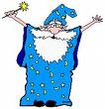!>> DICE LA PIMPA. << E SO

FARE ANCHE ALTRE COSE. GUARDA!>> E IN UN BATTIBALENO MAX SI TOGLIE LA DA SOTTO I E DIVENTA PICCOLISSIMO.

POI SE NE METTE ADDOSSO UN BEL MUCCHIO E DIVENTA GRASSO COME UNA .
PIMPA TORNA A . ARMANDO E’ GIA’ VESTITO. << NON TROVO

IL MIO CAPPELLO>> DICE. <<ECCOLO QUA!>> DICE LA PIMPA E

GLIELO LANCIA IN TESTA.

<<UH! MA E’ GELATO! DICE ARMANDO CON UN BRIVIDO. <<CERTO! E’

STATO SULLA TESTA DI MAX!>> <<CHI E’ MAX?>>
IL DI NEVE. E’ UN .>> <<CHE MAGIE FA?>>
<<CAMBIA FORMA CON LA . ERA DIVENTATO GRASSISSIMO.>>

<<ANCH’IO SE VOGLIO DIVENTO GRASSISSIMO.>> <<CON LA NEVE?>>
<<NO, CON LE >> DICE LUI MANGIANDONE UNA. <<FURBONE!>> DICE LA . <<POSSO PROVARE ANCH’IO A FARE

LA MAGA?>>

